摘 要
在高等教育学习过程中，不同学生在知识基础、学习目标、认知风格、可用时间和资源偏好方面存在明显差异，统一的课程资料与固定学习顺序难以满足个性化学习需求。针对课程资源繁杂、学习路径不清晰、生成内容缺乏依据和学习反馈不能持续作用于后续学习等问题，本项目设计并实现了一套面向数据结构课程的个性化资源生成与学习多智能体系统。
系统以学生端学习闭环为主线，通过自然语言对话构建六维动态学生画像，围绕课程资料完成文档解析、文本切分、知识检索和来源追踪。在多智能体协同方面，系统设置 Router、Retriever、Planner、Resource、Tutor、Quiz、Evaluator/Critic 和 Profile Updater 等角色，不同角色分别承担任务分发、证据检索、路径规划、资源生成、智能答疑、测验出题、学习评价和画像更新等职责，并通过 AgentRun 与 AgentRunStep 记录调用顺序、输入摘要、输出摘要和关键决策依据。
项目采用 React、Vite、TypeScript 与 Tailwind CSS 构建学生端工作台，采用 FastAPI、Pydantic、SQLAlchemy 构建后端服务。当前本地演示数据库为 SQLite，默认采用关键词检索，并支持按需启用科大讯飞星火大模型调用、SQLite 向量存储与 Python 余弦相似度混合检索。系统真实支持讲解文档、练习题、思维导图、拓展阅读和代码实操案例五类资源，同时提供学习路径、课程资料问答、测验评价、掌握度记录与画像回写能力。
为保证比赛现场稳定性，系统默认使用可离线运行的规则策略，并通过统一 Adapter 对接科大讯飞星火开放平台与向量服务。当网络、鉴权、模型响应或向量服务异常时，系统能够回退到本地能力，避免主流程中断。项目还提供一键启动、演示数据重置、后端单元测试、前端生产构建和 Playwright 学生闭环测试入口。
当前系统已经形成可演示、可验证、可扩展的多智能体学习 MVP，核心学习闭环与主要工程链路均已贯通。后续建设将聚焦课程规模化适配、智能内容质量治理和平台化运营能力。本说明书依据项目源码、README、部署说明、测试记录和赛题要求编制，为评审复现、参赛验收和后续工程迭代提供依据。
关键词：个性化学习；多智能体；学生画像；检索增强生成；学习路径；学习效果评估
目 录
第一章 项目概述与需求分析 1
1.1 项目背景与用户痛点 1
1.2 建设目标与目标用户 1
1.3 功能需求与实现边界 2
1.4 需求、技术与验收证据对照 2
第二章 系统设计 4
2.1 总体架构设计 4
2.2 多智能体协同设计 5
2.3 数据流与学习闭环设计 8
2.4 数据模型设计 9
2.5 API 与 Adapter 设计 10
2.6 安全与可靠性设计 11
第三章 关键技术实现 13
3.1 对话式六维学生画像 13
3.2 课程资料解析与知识库构建 14
3.3 RAG 检索与来源追踪 14
3.4 个性化学习路径 17
3.5 五类个性化资源 17
3.6 智能 Tutor 18
3.7 Quiz 与 Evaluator 19
3.8 动态画像更新 20
3.9 Agent 执行记录 20
3.10 前端交互实现 20
3.11 本地部署与验证入口 21
第四章 系统测试与结果分析 23
4.1 测试方案 23
4.2 自动化测试覆盖 23
4.3 关键测试用例 24
4.4 性能、安全与内容质量测试 25
4.5 结果分析与验收条件 25
第五章 创新点与应用价值 26
5.1 创新点概述 26
5.2 项目特色 26
5.3 应用价值 26
5.4 核心创新设计分析 27
5.5 赛题要求对齐 27
第六章 问题分析与未来展望 30
6.1 典型问题与处理方向 30
6.2 系统完善方向 30
第七章 项目总结、分工与交付说明 32
7.1 项目总结 32
7.2 分工协作 32
参考文献 33
致谢 34

第一章 项目概述与需求分析

1.1 项目背景与用户痛点
高等教育课程具有知识密度高、专业性强和学习周期长等特点。学生在学习同一门课程时，往往具有不同的先修基础、目标压力、理解方式和时间条件。基础薄弱学生需要更多概念拆解和例题，考试冲刺学生更关注重点总结和易错点，算法实践学生则需要代码案例和复杂度分析。传统统一资料无法持续适配这些差异。
另一方面，课程资料通常分散在教材、讲义、PPT、实验指导、代码样例和题库中。学生在面对大量资料时，很难快速判断某段内容是否与当前问题、当前章节和自身薄弱点相关。普通大模型虽然能够生成回答，但如果缺少课程证据、来源引用和明确的角色约束，容易出现内容泛化、引用不实和无法解释决策依据等问题。
中国软件杯 A3 赛题要求参赛团队围绕某一具体高校专业课程，构建能够自动生成个性化、多模态学习资源的多智能体系统，并重点体现对话式动态画像、至少五类资源生成、个性化学习路径、智能辅导、学习效果评估、防幻觉、内容安全和进度反馈等能力。本项目选择数据结构课程作为演示入口，围绕学生学习闭环进行实现。

1.2 建设目标与目标用户
本项目的总体目标是形成一套可运行、可演示、可追溯和可扩展的学生端多智能体学习系统。系统需要从自然语言对话中提取学生特征，结合课程资料和知识点关系生成学习路径与资源，并通过答疑、测验和评价持续更新画像。
在功能层面，系统目标包括六维动态画像、课程资料导入、知识检索、路径规划、五类资源生成、Tutor 答疑、Quiz 测验、Evaluator 评价、掌握度记录和 Agent trace 展示。各功能需要围绕同一个学生、课程和学习目标形成连贯流程，而不是若干独立的 AI 页面。
在工程层面，系统保持前后端分离，科大讯飞星火大模型与向量服务统一通过 Adapter 接入，平台鉴权信息通过环境变量管理。默认本地模式不依赖真实网络服务，星火平台调用异常时保留规则 fallback，并在执行记录中说明回退原因。
系统主要服务于三类对象：一是需要按自身基础、目标和时间组织学习的高校学生；二是希望把讲义、实验、代码和题库转化为可检索学习资源的课程建设者；三是需要检查系统是否真实完成多智能体协同、课程证据引用和学习闭环的赛事评审人员。当前产品界面以学生端为主，教师和管理角色的价值主要通过课程资料建设、可追溯证据和后续扩展接口体现。

1.3 功能需求与实现边界
从使用需求看，学生需要通过自然语言描述学习目标、基础水平、时间和偏好，系统自动生成画像并推荐后续操作。学生还需要上传或检索课程资料，选择学习路径节点，生成资源，向 Tutor 提问，完成测验并查看评价结果。
从可信需求看，资源与回答需要尽可能基于课程资料。Retriever Agent 负责提供 chunk、source_ref、匹配词、分数和摘要，Resource 与 Tutor 不应自行伪造来源。资料不足时，系统需要说明缺失内容，并使用 fallback 保证主流程可用。
从演示边界看，当前版本只实现学生端，不包含教师端、管理端、班级管理、学校统一身份认证和真实学生隐私数据接入。当前演示课程覆盖复杂度分析、链表、栈与队列、二叉树遍历、BFS 与 DFS 五个主题，不等同于完整数据结构课程。
从能力边界看，当前真实支持五类文本或结构化资源。前端“教学动画”入口只展示视频脚本与播放器原型，不生成真实视频文件；前端逐字显示属于结果返回后的打字机效果，不是服务端 SSE 或 WebSocket 流式传输；页面进度组件主要用于解释执行阶段，不等同于后端异步任务实时进度。

1.4 需求、技术与验收证据对照
表 1-1 核心需求与项目实现对照
核心需求 | 当前实现 | 主要技术或模块 | 验收证据
对话式动态画像 | 自然语言生成六维画像，评价后可从 Agent trace 回写 | ProfileBuilder、ProfileUpdater、student profile API | 画像页面、API 响应、画像更新 step
多智能体协同 | Router、Retriever、Planner、Resource、Tutor、Quiz、Evaluator、Profile Updater 分工 | Agent、Service、AgentRun、AgentRunStep | 业务结果与 trace 时间线
个性化学习资源 | 讲解文档、练习题、思维导图、拓展阅读、代码实操五类真实输出 | Resource Agent、Critic、资源卡片 | 五类资源 API 与页面结果
课程知识增强 | 上传资料、切片、检索、来源追踪、可选 hybrid 与 rerank | Document、Chunk、KnowledgeBaseService、CitationService | document list、source panel、source_ref
学习路径与辅导 | 根据画像生成路径，Tutor 基于课程证据进行多轮答疑 | Planner、TutorService、LLMProvider | 路径节点、Tutor 会话和来源
学习效果评估 | Quiz、Attempt、Evaluator、MasteryRecord 和画像更新 | AssessmentService、Evaluator、ProfileUpdater | 分数、反馈、掌握度与更新原因
可运行与可复现 | 离线默认模式、一键启动、Smoke 和完整验证脚本 | run-local.ps1、verify.ps1、SQLite | 启动地址、验证日志和 Reviewer 记录

第二章 系统设计

2.1 总体架构设计
系统采用前后端分离的中等规模 Web 架构。前端负责学生画像、知识库、路径、资源、答疑、测验、评估和 Agent trace 展示；后端负责 API 契约、业务服务、多智能体流程、知识检索、文档解析和数据持久化。

2.1.1 五层系统结构
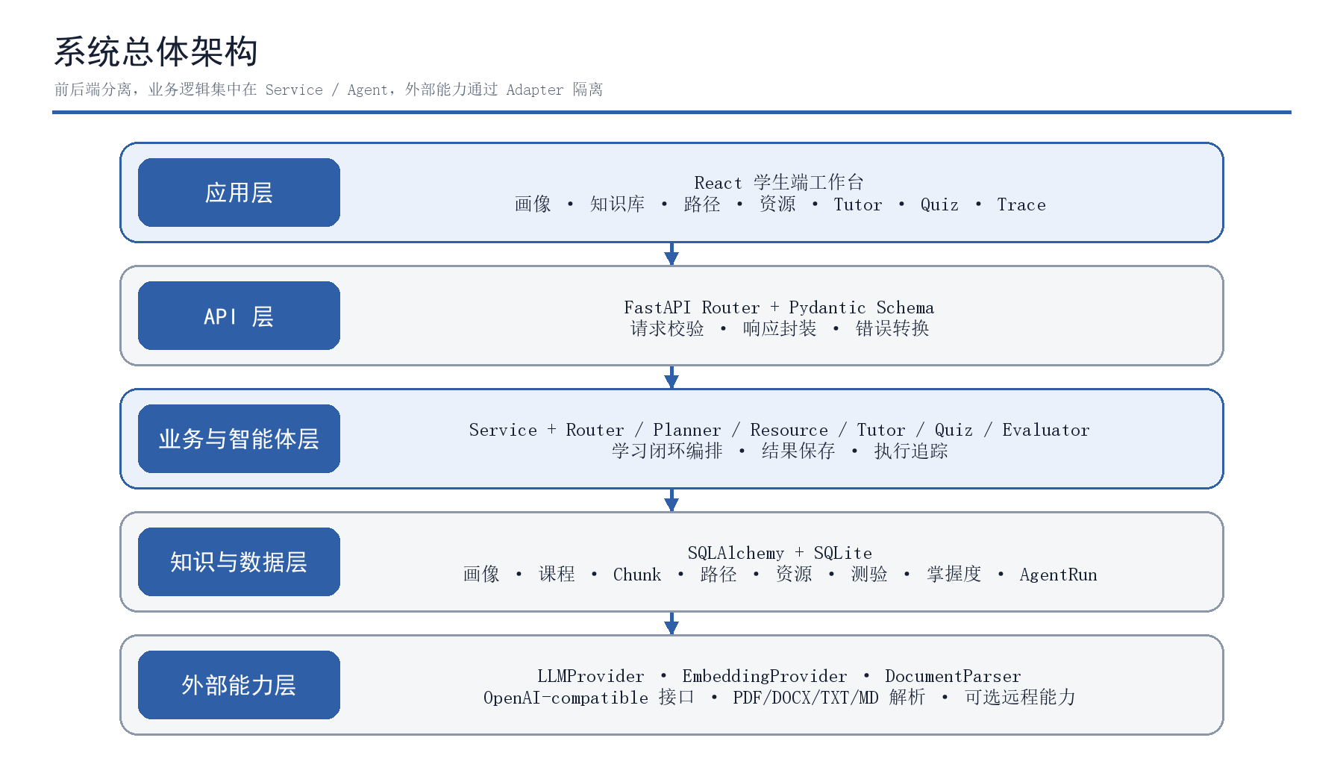
图 2-1 系统总体架构
表 2-1 五层系统职责划分
层级 | 主要对象 | 核心职责 | 与上下层关系
应用层 | React 学生端工作台 | 页面导航、画像展示、资料管理、资源卡片、答疑会话、测验与执行记录 | 通过 HTTP API 调用后端，不直接访问模型和数据库
API 层 | FastAPI Router、Pydantic Schema | 请求校验、响应封装、错误码转换、调用 Service | 向前端提供 /api/v1 契约，向下调用领域服务
业务与智能体层 | Service、Router、Planner、Resource、Tutor、Quiz、Evaluator | 组织学习闭环、角色协同、结果保存和 Agent trace | 使用 Adapter 和数据库，不在前端实现核心规则
知识与数据层 | SQLAlchemy、SQLite、DocumentChunk、Embedding | 保存画像、课程、路径、资源、测验、掌握度和来源证据 | 向 Service 和 Retriever 提供结构化数据
外部能力层 | 科大讯飞星火大模型、EmbeddingProvider、文档解析器 | 调用科大讯飞星火开放平台，解析当前上传链路支持的 TXT、Markdown、PDF 和 DOCX 文本 | 通过统一接口连接星火平台，并隔离业务层与具体服务协议和文档格式

2.2 多智能体协同设计
系统不采用一个学习管家 Agent 完成所有任务，而是按单一职责划分角色。Router Agent 只做意图识别和结构化分发；Retriever Agent 独占知识检索；Planner Agent 生成学习路径；Resource Agent 生成学习资源；Tutor Agent 负责课程答疑；Quiz Agent 负责出题；Evaluator/Critic Agent 负责评价、资源审查和修订建议；Profile Updater Agent 负责根据轨迹更新画像。
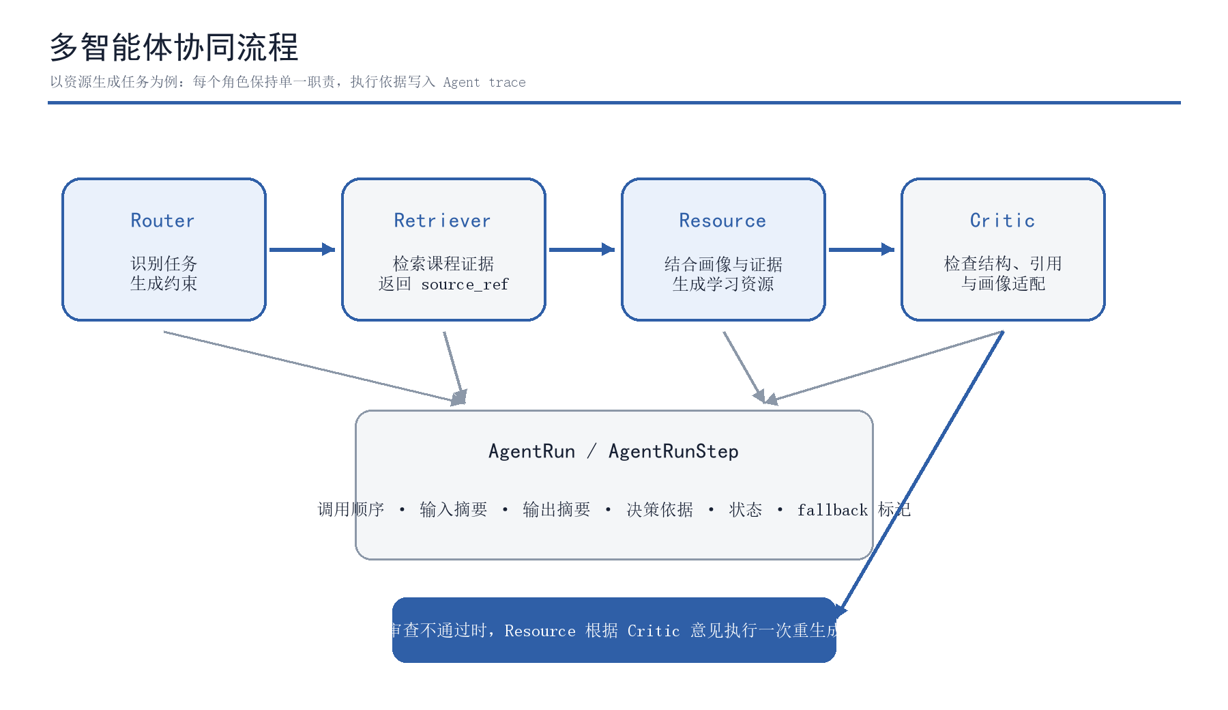
图 2-2 多智能体资源生成协同流程
表 2-2 智能体职责与工具边界
Agent | 单一职责 | 主要输入 | 主要输出或工具
Router | 识别任务并分发 | 用户任务、画像、课程标识 | target_agent、support_agents、constraints
Retriever | 检索课程证据 | course_id、query、top_k、owner | chunks、score、source_ref
Planner | 生成学习路径 | 画像、目标、课程知识点 | 路径步骤、顺序、目标和理由
Resource | 生成差异化资源 | 路径节点、画像偏好、检索证据 | 五类资源正文与来源
Tutor | 基于证据答疑 | 问题、画像摘要、课程 chunks | Markdown 回答与 source_refs
Quiz | 生成测验 | 知识点、难度、课程证据 | 题目、答案、解析和标签
Evaluator/Critic | 评分与审查 | 学生作答或候选资源 | 分数、反馈、掌握度或修订意见
Profile Updater | 动态刷新画像 | 最近 AgentRunStep | 薄弱点、偏好和基础水平更新

资源生成流程依次经过 Router、Retriever、Resource 和 Critic。Critic 判断资源类型、来源和画像适配是否满足要求；如果不通过，Resource 根据修订意见执行一次重生成。测验生成流程采用相似结构，Router 调整难度，Retriever 提供当前知识点资料，Quiz 生成题目，Critic 检查题目完整性。
系统在学习路径规划过程中先由 Router 形成任务约束，再创建 AgentRun、记录路由步骤并调用 Planner 服务。以下代码摘自项目源码 src/backend/app/agents/orchestrator.py。
代码 2-1 学习路径编排与执行记录
route = self.router_agent.route_learning_path(
goal, profile_id, course_id
)
run = run_service.start_run(
"learning_path_planning",
profile_id,
course_id,
input_summary=route.to_log_summary(),
)
run_service.record_step(
run.id,
"router",
input_summary=(
f"profile_id={profile_id}; course_id={course_id}; "
f"goal={goal}"
),
output_summary=route.to_log_summary(),
decision_basis=(
"Router Agent dispatches path planning with constraints: "
f"{route.constraints}"
),
status="completed",
)
path = path_service.create_path(profile_id, course_id, goal)
final_summary = (
f"Planner Agent 已生成学习路径 {path.id}，"
f"包含 {len(path.items)} 个步骤。"
)
run_service.complete_run(run.id, final_summary)
return LearningFlowResult(
agent_run_id=run.id,
learning_path_id=path.id,
final_summary=final_summary,
)

2.3 数据流与学习闭环设计
系统的数据主线为“对话输入—画像—课程资料—路径—资源—问答—测验—评价—画像更新”。画像提供目标、基础和偏好，课程资料提供事实依据，路径定义学习顺序，资源和 Tutor 支撑学习过程，测验和评价提供新的学习证据，Profile Updater 再把结果写回画像。
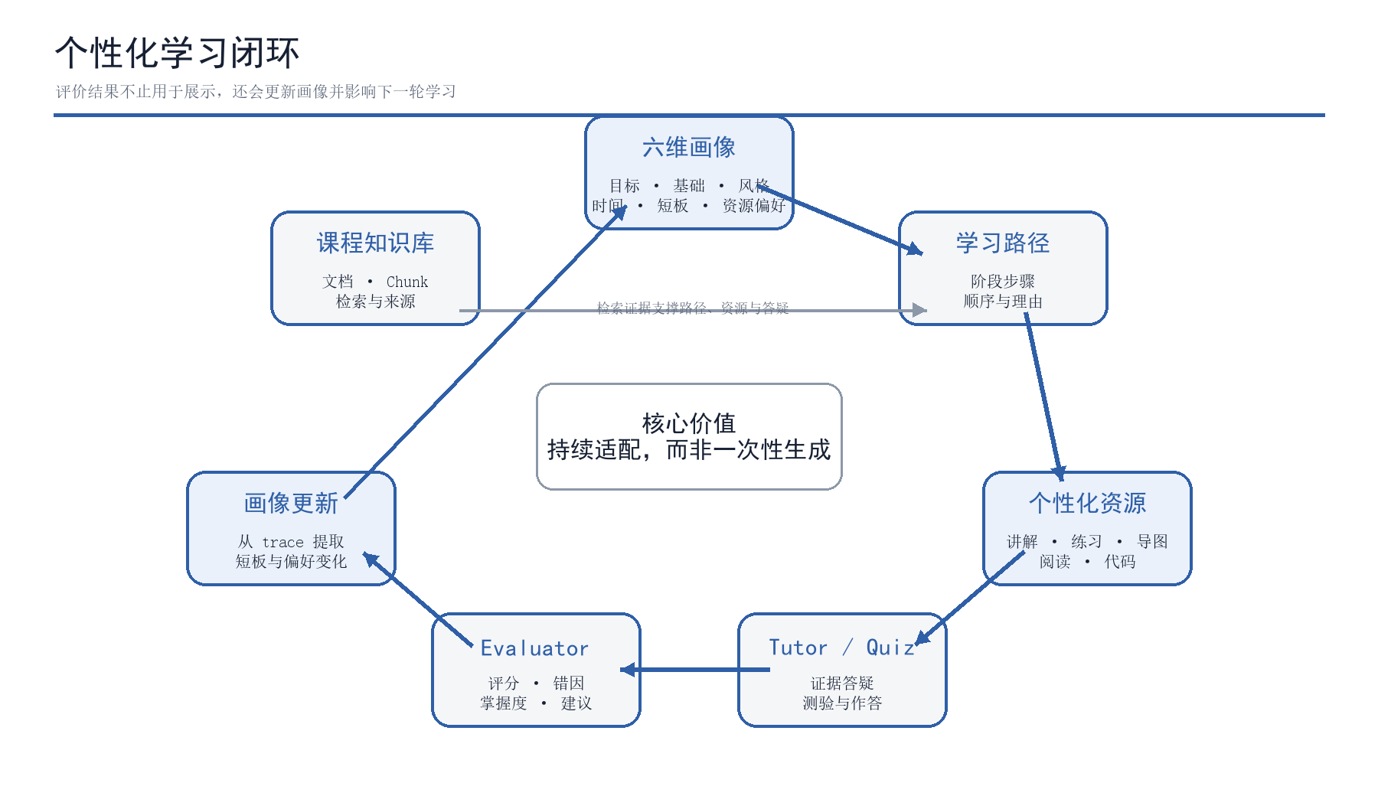
图 2-3 个性化学习闭环
每一次学习路径、资源、Tutor、Quiz 和评价流程都会创建 AgentRun。每个参与角色的输入摘要、输出摘要、决策依据和状态写入 AgentRunStep。前端在获取业务结果后，通过 agent_run_id 查询真实执行记录，并在业务按钮附近展示最近一次协同过程。

2.4 数据模型设计
系统主要数据实体包括学生画像、课程、知识点、知识点关系、文档、文档切片、向量、学习路径、路径节点、生成资源、测验、题目、作答、掌握度、Agent run 和 Agent step。
表 2-3 核心数据实体
实体 | 主要字段 | 作用
student_profiles | profile_type、goal、level、preferences、time_budget | 保存六维画像和动态更新原因
courses、concepts | title、slug、chapter、difficulty | 保存课程与知识点
concept_relations | source、target、relation_type | 表达先修、相关和包含关系
documents、document_chunks | source_type、visibility、content、source_ref | 保存课程资料与可检索证据
chunk_embeddings | provider、model、embedding、dimension | 保存可选向量
learning_paths、items | goal、rationale、order_index、objective | 保存路径和阶段节点
generated_resources | resource_type、content、source_refs | 保存资源和来源
quizzes、attempts、mastery_records | difficulty、answers、score、evidence | 保存测验评价和掌握度
agent_runs、agent_run_steps | run_type、agent_type、summary、decision_basis | 保存多智能体执行过程

2.5 API 与 Adapter 设计
后端 API 包括演示数据、学生画像、课程图谱、文档上传与管理、知识检索、学习路径、资源生成、Tutor、Quiz、Attempt 和 AgentRun 查询。所有请求与响应均使用 Pydantic Schema。
大模型能力通过 LLMProvider.generate 接口统一调用科大讯飞星火开放平台，向量能力通过 EmbeddingProvider.embed 接口调用。Service 不直接依赖平台 SDK，也不在前端读取鉴权信息。星火平台的服务地址、模型版本、鉴权参数、超时、重试和 fallback 均由环境变量配置。
表 2-4 主要 API 分组与用途
API 分组 | 代表接口 | 主要用途 | 结果或证据
演示数据 | /demo-data/status、/load、/reset-user-data | 初始化、检查和重置演示环境 | 课程、默认画像和知识点状态
学生画像 | /student-profiles、/from-dialogue、/update-from-trace | 创建、查询、删除和动态更新画像 | 六维画像与更新原因
知识库 | /courses/{id}/documents、/upload、/documents/{id}/reindex | 导入、管理和重建课程资料 | document、chunk、parser 和状态
检索 | /knowledge/search | 执行 keyword、vector 或 hybrid 检索 | chunk、score、source_ref 和 metadata
学习闭环 | /learning-paths、/resources/generate、/tutor/ask | 生成路径、资源和课程答疑 | 业务结果与 agent_run_id
测验评价 | /quizzes/generate、/quizzes/{id}/attempts | 出题、提交作答和评价 | score、feedback、mastery
执行追踪 | /agent-runs/{run_id} | 查询多智能体步骤 | Input、Output、Decision 和 fallback

2.6 安全与可靠性设计
默认本地模式不触发星火大模型与向量服务，保证无网络、无平台鉴权信息的演示可运行。星火大模型调用设置超时和有限重试，出现 HTTP、网络、响应格式或内容矛盾时，Agent 按配置回退规则策略，并把回退原因写入决策依据。
资料上传限制文本最大 1 MB、一般文件最大 5 MB。PDF 无可提取文本时明确提示不支持 OCR；Private 文档要求 owner_user_id；Seed 文档不可删除；删除普通文档后，检索会排除 deleted 状态。
当前系统仍缺少正式身份认证、基于会话的授权和真实内容安全服务。Private 范围只适用于单机演示，不能作为生产级权限隔离结论。内容可信主要依赖检索、Prompt 限制、来源列表、Citation Warning 与 fallback，尚未形成敏感违规内容拦截和事实审核闭环。

第三章 关键技术实现

3.1 对话式六维学生画像
系统通过 POST /student-profiles/from-dialogue 接收自然语言对话。默认规则提取器识别考试、代码、基础薄弱、学习时间、例题、思维导图和练习等关键词，并形成 profile_type、goal、level、preferences 和 time_budget。

3.1.1 画像维度
表 3-1 六维学生画像
维度 | 字段 | 示例内容 | 后续用途
学习目标 | learning_goal | 一周内掌握 BFS/DFS | 路径目标与资源任务
知识基础 | foundation_level | beginner | 难度与解释深度
学习偏好 | learning_preference | worked_examples | 资源结构与讲解方式
可用时间 | available_time | 每天 1 小时 | 路径节奏与建议
易错短板 | weak_points | 二叉树遍历、BFS/DFS | 资源重点与测验关注
资源偏好 | resource_preference | 代码实操案例 | 资源推荐与画像更新

Profile Updater 会读取最近 AgentRunStep。如果评价 step 中包含分数，系统可调整基础水平；如果资源或 Tutor step 中出现明确知识点和资源类型，系统会更新薄弱点和偏好，并记录 last_profile_update_reason 与来源摘要。
当前规则推断的准确性依赖关键词，长期学习者模型和跨课程画像将随课程规模持续扩展。科大讯飞星火大模型驱动的 Profile Updater 为显式开启项，调用异常时回退规则分析。

3.2 课程资料解析与知识库构建

3.2.1 支持格式
当前前端真实资料导入支持直接粘贴 text 或 markdown，以及上传 .txt、.md、.pdf 和 .docx 文件。纯文本使用 UTF-8 解码；PDF 使用 pypdf 提取页面文本；Word 使用 python-docx 提取段落和表格文本。PPT、Excel、代码工程包和图片 OCR 尚未进入当前可验收上传链路，不能仅根据规划接口或历史设计将其表述为已完成能力。
扫描版 PDF 不进行 OCR。资料解析后由 ChunkingService 按字符范围生成 chunk，并写入 chunk_index、filename、parser、char_start、char_end、visibility、mime_type 和 source_ref 等元数据。

3.2.2 文档管理
系统提供课程文档列表、文档详情、切片列表、删除和 reindex 接口。相同课程、标题、类型、可见性和切片内容的资料会被判定为重复，避免反复导入相同内容。删除采用 deleted 状态，关键词检索与管理列表排除已删除资料。
当前演示库只覆盖五个数据结构主题。根据赛题要求，最终提交前需要补齐至少一门完整高校专业课程的课程大纲、章节讲义、实验指导、题库、代码案例和来源授权信息。

3.3 RAG 检索与来源追踪

3.3.1 关键词检索
Keyword 模式对查询执行中英文词项提取、中文二元片段、领域词扩展和锚点识别。BFS、DFS、队列、栈、无权图、最短路径和回溯等词会被扩展，以提高复合问题覆盖率。
检索评分综合词项覆盖、短语命中、密度奖励和锚点覆盖。对于同时包含 BFS 与 DFS 的问题，系统优先保证两类证据均被召回，并按内容指纹去重。

3.3.2 向量与混合检索
开启 RAG_EMBEDDING_ENABLED 后，系统通过 EmbeddingProvider 获取向量，将结果保存到 chunk_embeddings，并使用 Python 余弦相似度完成 Vector 检索。Hybrid 模式对 Keyword 与 Vector 得分进行加权融合，大模型生成则统一由科大讯飞星火开放平台承担。
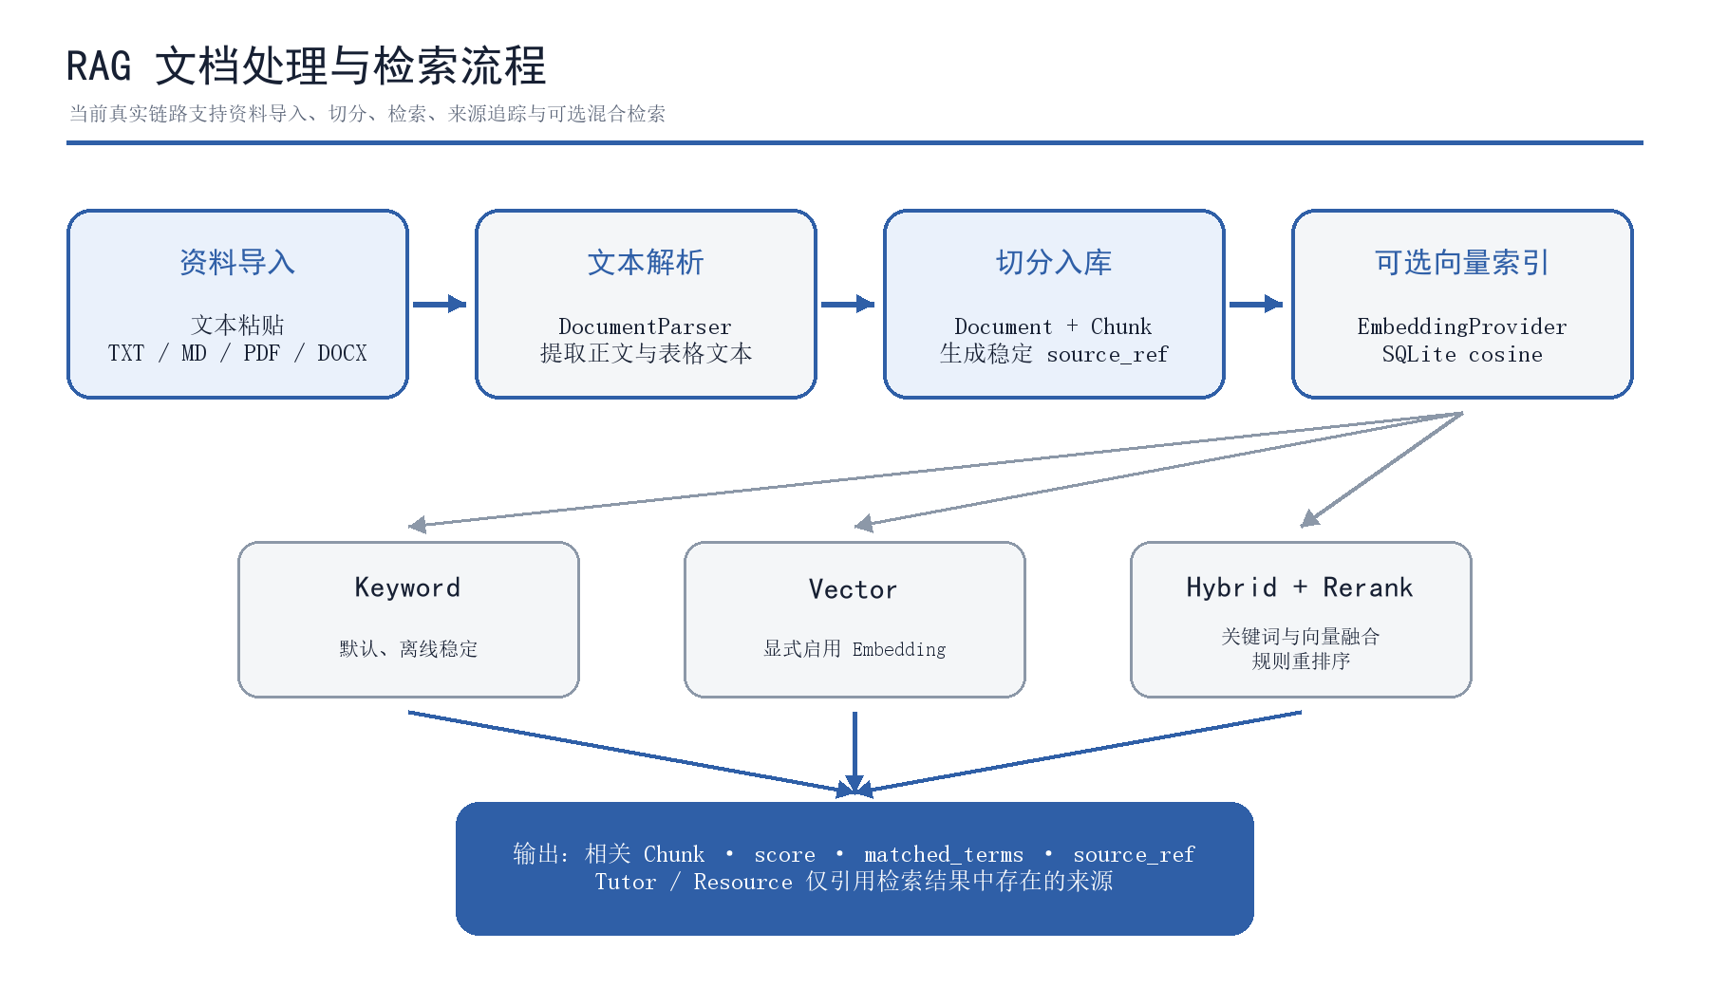
图 3-1 RAG 文档处理与检索流程
Embedding 未配置、超时或请求失败时，KnowledgeBaseService 返回 Keyword 结果。该设计保证真实向量服务不稳定时，课程问答和资源生成仍可继续。
代码 3-1 Hybrid RAG 环境配置示例
RAG_RETRIEVAL_MODE=hybrid
RAG_EMBEDDING_ENABLED=true
RAG_VECTOR_STORE=sqlite_cosine
LLM_PROVIDER=iflytek_spark
SPARK_APP_ID=<app-id>
SPARK_API_KEY=<api-key>
SPARK_API_SECRET=<api-secret>
KnowledgeBaseService 根据运行配置选择 Keyword、Vector 或 Hybrid 模式；当向量结果不可用时自动保留关键词结果。以下代码摘自 src/backend/app/services/knowledge_base_service.py。
代码 3-2 检索模式选择与向量失败回退
mode = _retrieval_mode()
keyword_results = self._keyword_search(
course_id, query, top_k, owner_user_id
)
if mode == "keyword":
return self._maybe_rerank(keyword_results, top_k)
vector_results = self._vector_search(
course_id, query, top_k, owner_user_id
)
if mode == "vector":
return self._maybe_rerank(
vector_results or keyword_results, top_k
)
if not vector_results:
return self._maybe_rerank(keyword_results, top_k)
return self._maybe_rerank(
self._hybrid_rank(keyword_results, vector_results, top_k),
top_k,
)

3.3.3 Citation 与防幻觉基础机制
每个检索结果包含 source_ref、source_title、excerpt、score、matched_terms、anchor_matches 和 retrieval_mode。Resource 与 Tutor 的 source_refs 直接由检索结果转换，不能由前端生成。
CitationService 会从回答中识别 document:id#chunk:index 格式的引用，与允许来源集合比较，记录 fake_source_refs 或 missing_citation。当前该机制主要写入 Agent trace 告警，不会自动阻断所有未引用回答，因此仍需增加强制引用策略、事实基准集和人工复核。
引用校验只接受本次 Retriever 返回的 source_ref，并同时识别伪造引用与缺失引用。以下代码摘自 src/backend/app/services/citation_service.py。
代码 3-3 来源引用合法性检查
def validate_citations(
answer: str,
source_refs: list[dict[str, Any]],
) -> dict[str, Any]:
allowed = {
str(source.get("source_ref"))
for source in source_refs
if source.get("source_ref")
}
cited = set(
re.findall(r"document:\d+#chunk:\d+", answer)
)
fake = sorted(cited - allowed)
missing = bool(allowed and not cited)
return {
"allowed_source_refs": sorted(allowed),
"cited_source_refs": sorted(cited),
"fake_source_refs": fake,
"missing_citation": missing,
}

3.4 个性化学习路径
Planner 根据 profile_id、course_id 和 goal 创建路径。每个节点包含 order_index、title、objective、rationale 和 status，第一步为 in_progress，其余步骤为 pending。
路径理由会引用画像类型、基础水平、学习偏好、可用时间和课程名称。当前知识点排序主要按 Concept.id，未完整根据 concept_relations 和 mastery 动态重排，属于演示实现。后续应使用先修拓扑、掌握度、时间预算和近期错题进行自适应排序。

3.5 五类个性化资源
表 3-2 资源类型与输出结构
资源类型 | 当前真实输出 | 个性化依据 | 展示方式
讲解文档 | 核心概念、易错点、小例子、下一步建议 | 基础、短板、学习风格 | Markdown 文档卡片
练习题 | 多道题、题型、提示、解析依据 | 当前节点、难度、短板 | 题目列表
思维导图 | 中心主题与分支节点 | 知识点关系、学习目标 | 节点化导图卡片
拓展阅读 | 阅读目标、延伸问题、记录任务 | 时间和资源偏好 | 阅读计划
代码实操 | 实操目标、Python 代码、输入输出、边界与复杂度 | 算法实践偏好、当前知识点 | 代码卡片

Resource Agent 使用 Retriever 证据和画像偏好生成资源。开启科大讯飞星火大模型时，每种资源采用独立格式约束，避免所有资源退化为普通讲义。没有检索证据或模型异常时，系统使用规则生成器。
前端还显示“教学动画”，但当前后端会生成 guided_note，并在前端包装为视频脚本与播放器占位。该入口不能计入真实视频或动画生成能力。

3.6 智能 Tutor
TutorService 验证学生画像和课程后，调用 Router 生成 grounded tutor 约束，再由 Retriever 检索最多五个 chunk。画像摘要包含类型、基础、目标和时间预算，用于调整答案难度和下一步建议。
远程 Tutor Prompt 要求仅使用课程 chunk 作为事实依据，资料不足时说明缺失内容，只能引用检索结果中存在的 source_ref，并以三个 Markdown 小节组织回答。如果远程回答在存在 chunk 时仍声称“没有资料”，系统判定为与上下文矛盾并回退规则回答。
Tutor 在生成回答前先检索课程资料，回答完成后执行引用校验，并把来源摘要与告警写入 Agent trace。以下代码摘自 src/backend/app/services/tutor_service.py。
代码 3-4 Tutor 检索、回答与引用追踪
chunks = KnowledgeBaseService(
database_url=self.database_url
).search(
course_id,
question,
top_k=5,
owner_user_id=profile.user_id,
)
result = self.agent.answer(
question, chunks, profile_summary, course.title
)
source_summary = source_ref_summary(result.source_refs)
citation_check = validate_citations(
result.answer, result.source_refs
)
citation_note = _citation_trace_note(citation_check)
run_service.record_step(
run.id,
"tutor",
result.input_summary,
f"{result.output_summary} {source_summary}{citation_note}",
f"{result.decision_basis} {source_summary}{citation_note}",
"completed",
)

3.7 Quiz 与 Evaluator
Quiz 流程根据学生基础调整有效难度，检索当前知识点证据，生成题目、答案、解析和标签，并由 Critic 检查难度与完整性。Critic 不通过时，系统降低难度并重新生成一次。
提交作答后，Evaluator 生成 score、feedback 和 mastery_updates，并写入 Attempt 与 MasteryRecord。默认规则评价根据作答是否为空和参考关键词覆盖给出最小评分；科大讯飞星火大模型驱动的 Evaluator 要求返回固定 JSON 结构。
当前提交接口没有严格校验提交 profile 是否为 Quiz 原绑定 profile，属于需要优先修复的数据一致性问题。

3.8 动态画像更新
评价完成后，前端可以自动调用 update-from-trace。Profile Updater 查询最近的 AgentRun 与 AgentRunStep，推断薄弱知识点、资源偏好、学习偏好和基础水平，并把变化原因、分析方法和来源摘要写入 preferences。
更新过程本身也会创建 profile_update 类型 AgentRun，便于评委查看“画像为什么发生变化”。当前规则可能把 Tutor 或资源中被提到的知识点识别为薄弱点，后续需要区分学习内容、错误证据和真正掌握度不足。

3.9 Agent 执行记录
AgentRun 保存 run_type、student_profile_id、course_id、status、input_summary、output_summary、final_summary 和时间字段。AgentRunStep 保存 agent_type、step_order、status、input_summary、output_summary、decision_basis 和 error。
前端通过 agent_run_id 获取真实执行记录，并最多保留最近十条。请求进行期间还会展示预设协同进度，最终结果应以真实 run id 和后端 step 为验收依据。
当前流程缺少统一 fail_run 机制。如果 Agent 中途异常，可能留下 running 状态或业务数据与 run 状态不一致。后续需要引入失败状态、统一事务或补偿处理。

3.10 前端交互实现
学生端采用 Vercel/Linear 风格的浅色工作台，使用左侧导航和右侧工作区组织工作台、学生画像、知识库、学习路径、资源生成、教师答疑、智能测验和学习评估。画像页采用对话式引导、快捷回复、生成骨架屏和六维 Bento 卡片；知识库采用 Master-Detail 双栏，资料录入集中在弹窗，主区域突出检索结果和来源证据。
面向学生展示时，系统将技术角色转换为画像顾问、资料管理员、学习规划师、资源设计师、答疑教师、出题老师和测评教师等教育角色，降低多智能体概念的理解门槛。资源区支持练习题列表、代码块、SVG 思维导图、完整正文折叠和 grounded source 展示；Tutor 支持多轮会话历史、自动滚动、Markdown、KaTeX 公式、代码展示和打字机式呈现。
系统在 Planner、Resource、Tutor、Quiz、Evaluator 和 ProfileUpdater 请求过程中显示多节点状态反馈，并在业务操作附近展示 Agent 协同终端、模型来源徽章、内容安全提示和执行追踪浮层。来源证据默认折叠，用户可展开查看 excerpt、score、retrieval mode、matched terms 和 rerank reason。TypewriterMarkdown 在完整答案返回后逐字显示，用于改善等待感受，但不应描述为真实后端流式传输。
当前 App.tsx 和 styles.css 文件规模较大，前端业务状态、页面和展示组件集中，后续应拆分页面、Hooks、业务状态和通用组件。

3.11 本地部署与验证入口
系统面向 Windows PowerShell 提供 run-local.ps1 一键启动，推荐环境为 Python 3.11+、Node.js 20.19+ 或 22.12+ 与 npm。脚本设置本地演示环境变量，启动 FastAPI，加载 Demo data，启动 Vite 并打印前后端地址；默认访问地址为 http://127.0.0.1:8000 和 http://127.0.0.1:5173。SmokeOnly 模式完成快速启动检查后自动回收进程。
代码 3-5 默认本地启动命令
python -m pip install -e .
python -m pip install uvicorn httpx
cd src/frontend
npm ci
cd ../..
.\scripts\run-local.ps1
verify.ps1 依次执行 Python compile、后端 unittest、pip check、Wheel 构建、npm ci、前端生产构建和 Playwright Smoke。当前脚本默认清理构建产物，正式验收时应保存命令输出和环境信息。
表 3-3 科大讯飞星火大模型调用与运行模式
运行入口 | 外部密钥 | LLM 与 RAG 组合 | 适用场景
本地稳定模式 | 无 | Rule-based Agent + Keyword RAG | 无网络稳定演示和评委快速复现
科大讯飞星火大模型模式 | 星火开放平台鉴权信息 | 星火大模型 Agent + Keyword RAG | 按赛题要求展示真实大模型生成、辅导与评价能力

科大讯飞星火开放平台鉴权信息只允许通过环境变量注入，不得写入仓库、.env、前端 bundle、测试输出或 Agent trace。默认 verify、SmokeOnly 和 Playwright smoke 不触发星火平台真实调用，使验证结果不依赖网络与模型配额。
推荐演示顺序为：启动并重置用户演示数据；导入或上传课程资料；查看 document list、chunk、parser 和 source panel；验证检索、reindex 或删除；通过自然语言生成六维画像；创建学习路径；生成至少两类资源；向 Tutor 提问；生成 Quiz 并提交答案；查看 Evaluator 反馈、自动画像更新和 Agent trace。该顺序直接对应“资料—画像—路径—资源—辅导—评价—更新”的完整学习闭环。

第四章 系统测试与结果分析

4.1 测试方案
测试采用单元测试、API 集成测试、前端构建、端到端测试、手工验收、模型契约测试、安全测试和性能测试相结合的方式。自动化测试默认使用 Mock Provider，不触发科大讯飞星火平台真实调用，并使用临时 SQLite 隔离测试数据，保证结果可重复。
测试重点覆盖画像、演示数据、文档上传、解析、范围控制、RAG、Citation、Vector、Rerank、学习路径、资源、Tutor、Quiz、Evaluator、Profile Updater 和 Agent trace。

4.2 自动化测试覆盖
表 4-1 自动化测试覆盖情况
测试类别 | 当前静态数量 | 主要覆盖 | 当前状态
后端测试文件 | 18 个 | API、Service、Agent、Parser、Provider、RAG | 最近完整验证通过
后端测试方法 | 81 个 | 正向流程、错误路径、fallback、来源与向量 | 81 个测试通过
Playwright | 1 条 | 上传资料、画像、路径、资源、Tutor、Quiz、评价 | smoke 通过
构建与运行脚本 | Smoke 与完整 Verify | 编译、依赖、Wheel、前端构建和浏览器链路 | 最近 Reviewer 验证通过

最近一次 RAG Phase 5 Reviewer 复核中，定向后端回归 35 个测试通过，前端生产构建通过；完整 verify.ps1 随后通过 Python compile、81 个后端测试、pip check、后端 Wheel 构建、前端依赖安装、前端生产构建和 Playwright smoke。验证过程中出现过 Windows 文件占用导致 npm ci 无法删除 esbuild.exe 的环境问题，停止相关 node/esbuild 进程后重跑通过。

4.3 关键测试用例
表 4-2 核心 P0 测试用例
编号 | 测试目标 | 输入条件 | 预期结果
T01 | Demo data 幂等 | 连续加载两次 | 课程、知识点和画像不重复
T02 | 六维画像 | 包含基础、目标、时间和偏好对话 | 返回六个完整维度
T03 | 文档解析 | 上传 Markdown、PDF、DOCX | 生成 document、chunk 和 source_ref
T04 | 文件限制 | 上传超过 5 MB 文件 | 返回明确错误，不写入数据库
T05 | BFS/DFS 检索 | 复合查询 BFS 与 DFS | 两类证据均可召回
T06 | Hybrid fallback | Embedding 请求失败 | 自动使用 Keyword 结果
T07 | 五类资源 | 同一路径节点依次生成 | 内容结构明显不同并带来源
T08 | Tutor 防编造 | 查询资料未覆盖问题 | 说明资料不足，不伪造 source_ref
T09 | 星火大模型调用超时 | Mock Provider 抛出异常 | 回退规则结果并记录原因
T10 | Quiz 评价 | 生成题目并提交答案 | 保存 Attempt、反馈和 mastery
T11 | 画像回写 | 评价后更新 trace | 显示更新理由和来源 step
T12 | Agent trace | 资源生成完成 | 包含 Router、Retriever、Resource、Critic
T13 | 删除文档 | 删除普通资料后重新检索 | 已删除 chunk 不再召回
T14 | Seed 保护 | 删除 Seed 资料或画像 | 返回冲突，不删除
T15 | 一键启动 | 执行 SmokeOnly | 前后端与 Demo data 可启动

4.4 性能、安全与内容质量测试
正式提交前需要记录机器配置、课程数据量、请求样本数、P50、P95、最大值和失败率。建议目标为本地状态与列表 API P95 小于 500 ms、关键词检索 P95 小于 1 s、规则资源与 Tutor P95 小于 2 s、科大讯飞星火大模型在超时阈值内返回或 fallback。
安全测试需要覆盖伪造 owner_user_id、未认证重置、跨画像提交、超长输入、异常 Office 压缩包、Prompt Injection、Markdown XSS 和并发 AgentStep 顺序。当前认证授权和跨画像校验尚未满足生产要求。
内容质量测试需要建设课程事实基准问答集、虚假引用集、敏感内容测试集和人工评分标准，并统计无来源回答率、虚假引用率、事实错误率和安全拦截率。当前 grounding 与 Citation Warning 只能作为防幻觉基础机制，不能证明“完善内容安全过滤”已经完成。

4.5 结果分析与验收条件
现有 Reviewer 记录能够证明当前版本的离线默认路径、后端单元测试、前端生产构建和 Playwright 学生闭环已经通过自动化验证。科大讯飞星火大模型调用、关键失败路径、多浏览器、移动视口、性能和内容安全测试通过独立验收记录持续补充。
初赛提交前应在最终提交包和目标机器上重新执行完整 Verify，保存环境版本、命令输出和时间戳，并完成科大讯飞星火开放平台调用、关键失败路径、性能、内容安全、多浏览器和移动视口验证。详细用例、验收标准和结果记录由独立《测试说明书》承载。

第五章 创新点与应用价值

5.1 创新点概述
本项目的核心创新不是增加一个课程聊天入口，而是把画像、证据、路径、资源、答疑、评价和画像更新组织为可观察的学习闭环。每个阶段既产生业务结果，也产生可供后续学习决策使用的证据。

5.2 项目特色
首先，系统采用具有工具权限边界的多智能体结构。Router 不生成内容，Retriever 不修改画像，Resource 与 Tutor 不直接访问数据库表，Evaluator 不承担最终资源正文生成。该设计降低单个长 Prompt 的耦合，并便于测试和替换。
其次，系统同时解释“内容来自哪里”和“系统为什么这样做”。source_refs、excerpt、score 和 matched_terms 解释课程依据，AgentRunStep 的 decision_basis 解释角色分工、难度调整、fallback 和 Critic 修订原因。
再次，系统采用离线稳定模式与科大讯飞星火大模型显式开启的双模式。现场无网络时仍可完成主流程，星火大模型按业务角色统一调用，并在异常时回退。这种设计兼顾比赛演示稳定性和赛题平台能力要求。

5.3 应用价值
对学生而言，系统能够从大量课程资料中定位与当前目标相关的片段，并根据基础、时间和偏好生成差异化资源。学习路径把“需要学习的知识点”转化为明确的顺序和阶段任务，测验与画像更新使学生能够看到学习状态变化。
对课程建设而言，系统能够把讲义、实验、代码和题库转化为可检索 chunk，逐步形成课程知识服务。系统可扩展到算法、人工智能、电子信息和其他专业课程。
对工程实践而言，统一 Provider、Schema 和 Agent trace 便于替换模型、数据库和检索组件，也便于定位外部服务异常、模型 fallback 和数据一致性问题。

5.4 核心创新设计分析

5.4.1 画像驱动的持续闭环
画像不只用于首页展示，而是进入路径理由、资源格式、Tutor 难度、Quiz 难度和画像更新。评价结果再次成为画像输入，使系统具备持续调整的基础。

5.4.2 Grounding 与协同解释
Retriever 独占知识检索工具，资源和回答携带来源，CitationService 检查虚假引用，Agent trace 保存决策依据。该组合比单纯展示模型回答更适合教学内容审查和比赛答辩。

5.4.3 可插拔外部能力
Chat 能力通过统一 Adapter 调用科大讯飞星火大模型，向量能力由 EmbeddingProvider 隔离，Service 与 API 不直接绑定平台 SDK。星火大模型可按 Tutor、Resource、Evaluator 和 Profile Updater 分别开启，便于控制成本和运行风险。

5.4.4 面向比赛现场的稳定性
默认 Rule-based、Keyword RAG、SQLite 和一键脚本降低现场环境依赖。科大讯飞星火平台调用采用显式开启和异常回退机制，避免网络、配额和模型输出波动导致演示中断。

5.5 赛题要求对齐
当前系统已贯通六维画像、多智能体角色、五类资源、学习路径、文字智能辅导、测验评价、来源追踪和进度反馈的主链路，并为课程扩充、多模态能力、内容安全和性能验证预留了持续演进空间。
表 5-1 A3 赛题关键要求符合性
赛题要求 | 当前状态 | 项目证据 | 结论
深入分析新时代大学生学习需求 | 已形成目标用户、痛点、场景和闭环分析 | 第一章、六维画像与演示流程 | 基本满足，需补真实用户调研数据
对话式动态画像且不少于六维 | 已实现六维画像和 trace 回写 | Profile API、画像页面、ProfileUpdater | 已实现
多智能体协同 | 已实现八类角色及工具边界 | AgentRun、AgentRunStep、协同图示 | 已实现
至少五类个性化资源 | 已实现五类文本或结构化资源 | Resource API 与资源卡片 | 已实现
个性化学习路径 | 已实现画像驱动路径 | Planner 与 learning path API | 已实现
智能辅导 | 已实现多轮 Tutor、Markdown、公式与来源 | Tutor 页面和 source panel | 已实现文字辅导
学习效果评估与反馈 | 已实现 Quiz、Evaluator、mastery 和画像更新 | Attempt、MasteryRecord、ProfileUpdater | 已实现
防幻觉与来源追踪 | 已实现真实 chunk、source_ref、Citation Warning 和 fallback | RAG、CitationService、trace | 基础机制已实现
多模态生成 | 教学动画为脚本和播放器原型，生图仅预留接口 | 前端入口与 ImageGenerationProvider | 已实现
内容安全 | 仅有 Grounding、引用告警和前端提示 | 安全边界与测试计划 | 已实现
测试、部署和可复现 | 有一键启动、完整 Verify 和独立说明 | scripts、Reviewer 记录、附件文档 | 默认离线路径已验证

第六章 问题分析与未来展望

6.1 典型问题与处理方向
表 6-1 重点演进议题与建设方向
重点演进议题 | 现有基础 | 关注重点 | 建设方向 | 预期价值
规模化教学场景适配 | 已形成画像、知识检索、路径规划、五类资源和学习反馈闭环 | 课程、专业与学习阶段差异将持续提升资源组织和个性化策略复杂度 | 以标准化课程知识模型和可复用智能体编排支撑跨课程扩展 | 提升系统在不同教学场景中的复制效率与持续服务能力
智能内容质量治理 | 已具备来源追踪、引用检查、规则回退和执行记录 | 生成式内容需要在准确性、可解释性与合规性之间保持平衡 | 完善质量评估、内容安全和人机协同复核机制，形成持续优化闭环 | 增强教学内容可信度与平台治理能力
平台化协同与长期运营 | 已实现前后端分离、统一 Adapter、一键启动和自动化验证 | 真实应用需要统筹并发性能、数据治理、运行观测与生态对接 | 依托科大讯飞星火开放平台完善模型服务、运行监控与资源管理体系 | 为规模部署、稳定运营和后续生态拓展奠定基础

6.2 系统完善方向

6.2.1 完整课程知识库
最终课程库应覆盖数据结构完整章节，包含课程大纲、讲义、实验、代码、题库和术语表，并记录文档数、页数、字数、chunk 数、知识点数、关系数、来源和授权信息。需要通过抽样检索和教师审核评价资料质量。

6.2.2 真实多模态资源
多模态链路需要支持生成任务、异步状态、失败重试、文件存储、封面、时长、播放和来源说明。教学视频与动画应来自真实模型输出，而不是将文本脚本包装为播放器。

6.2.3 内容安全与事实质量
系统应在输入、检索上下文和生成输出三个阶段进行审核。对敏感违规内容执行拒绝、改写或人工复核；对课程事实建立基准问答集和引用一致性检查；对外部服务异常设计安全退化策略。

6.2.4 生产工程能力
后续应引入 Alembic 与 PostgreSQL，使用 Redis/RQ 或等价队列处理长任务，增加认证授权、审计日志、配置管理、数据备份和 CI/CD。对 AgentRun 增加 failed、timeout 和 canceled 状态，并保证业务数据与执行状态一致。

6.2.5 用户研究与效果验证
创新价值需要通过真实学生案例和对照数据支撑。后续可设计同一知识点的统一资源组与画像资源组，对比完成时间、测验成绩、复习保持率和主观满意度，并记录不同画像的资源选择和学习行为。

第七章 项目总结、分工与交付说明

7.1 项目总结
本项目围绕数据结构课程完成了学生画像、课程知识库、学习路径、五类资源、Tutor、Quiz、Evaluator、画像回写和 Agent trace 的最小闭环。系统通过角色边界和来源证据避免退化为普通课程聊天工具，并使用离线 fallback 保证比赛现场稳定运行。
在工程实现方面，项目建立了 React 前端、FastAPI 后端、SQLAlchemy 数据模型、SQLite 演示数据库、文档解析、关键词与混合 RAG、科大讯飞星火大模型 Adapter 和自动化验证入口。现有结构为课程扩展、内容安全、异步任务和生产数据库演进提供了工程基础。
本项目已完成比赛 MVP 的核心链路和主要工程验证。后续将围绕课程规模化、智能内容质量与平台化运营持续演进，并完善科大讯飞星火平台的目标环境验收记录。团队将继续保持“实现事实优先”的材料口径，确保演示、PPT、视频和文档均能被源码、README、运行脚本、测试日志和 Reviewer 记录支持。

7.2 分工协作
表 7-1 团队成员分工
成员 | 负责模块 | 主要工作
李世维 | 项目统筹与系统架构 | 负责需求分析、总体架构、后端 API、多智能体编排、版本管理与交付统筹。
李昊栩 | RAG 与前端交互 | 负责课程资料解析、检索与引用、学生工作台、Tutor、Quiz、学习进度和交互展示。
梁家齐 | 测试部署与材料整理 | 负责单元与端到端测试、部署脚本、安全合规、说明书、演示视频和答辩材料。

三名团队成员按照上述分工协同推进，重要需求、代码变更、测试结果和提交材料由全体成员共同复核。

参考文献
[1] 第十五届中国软件杯大赛 A3 赛题：基于大模型的个性化资源生成与学习多智能体系统开发，https://www.cnsoftbei.com/content-3-1286-1.html。
[2] FastAPI Documentation，https://fastapi.tiangolo.com/。
[3] React Documentation，https://react.dev/。
[4] SQLAlchemy Documentation，https://docs.sqlalchemy.org/。
[5] Pydantic Documentation，https://docs.pydantic.dev/。
[6] Vite Documentation，https://vite.dev/。
[7] Playwright Documentation，https://playwright.dev/。
[8] pypdf Documentation，https://pypdf.readthedocs.io/。
[9] 科大讯飞开放平台：星火认知大模型 API 文档，https://www.xfyun.cn/doc/spark/Web.html。
[10] 项目源码与本地文档：README、deployment、docs、tests、src/backend 与 src/frontend。

致谢
感谢中国软件杯 A3 赛题出题方围绕高校个性化学习与多智能体系统提出具有实践价值的命题，为本项目的需求分析、方案设计和工程实现提供了清晰方向。
感谢指导老师在选题理解、系统设计、项目实施和参赛材料完善过程中给予指导与建议。

